***Eco-Enzyme* sebagai Solusi Inovatif dari Sampah Kulit Buah untuk Pemberdayaan Masyarakat Kampung Darim**

(**Eco-Enzyme as an Innovative Solution from Fruit Waste for Empowering Kampung Darim Community**)

Ridwan Nur Hidayat1*, Dewi Sepviani Br Surbakti2, Marcella Eka Astriyani3, Najwa Nabila4, Dhirga Putra Pradyansyah5, Nadhira Nurul Izza6, Halida Fiadnin7, Putri Ayu Anandita8

1*Departemen Ilmu Tanah dan Sumberdaya Lahan, Fakultas Pertanian, Institut Pertanian Bogor, Kampus IPB Dramaga, Bogor, 16680, email: [ridwannurhidayat@apps.ipb.ac.id](mailto:ridwannurhidayat@apps.ipb.ac.id)

2 Departemen Biokimia, Fakultas Matematika dan Ilmu Pengetahuan Alam, Institut Pertanian Bogor, Kampus IPB Dramaga, Bogor, 16680, email: [dewisepvianibr@apps.ipb.ac.id](mailto:dewisepvianibr@apps.ipb.ac.id)

3 Departemen Proteksi Tanaman, Fakultas Pertanian, Institut Pertanian Bogor, Kampus IPB Dramaga, Bogor, 16680, email: [marcellamarcella@apps.ipb.ac.id](mailto:marcellamarcella@apps.ipb.ac.id)

4 Departemen Geofisika dan Meteorologi, Fakultas Matematika dan Ilmu Pengetahuan Alam, Institut Pertanian Bogor, Kampus IPB Dramaga, Bogor, 16680, email: [isminabila@apps.ipb.ac.id](mailto:isminabila@apps.ipb.ac.id)

5 Departemen Biologi, Fakultas Matematika dan Ilmu Pengetahuan Alam, Institut Pertanian Bogor, Kampus IPB Dramaga, Bogor, 16680, email: [dhirgaputra@apps.ipb.ac.id](mailto:dhirgaputra@apps.ipb.ac.id)

6 Departemen Kimia, Fakultas Matematika dan Ilmu Pengetahuan Alam, Institut Pertanian Bogor, Kampus IPB Dramaga, Bogor, 16680, email: [nadhiranurulizzaizza@apps.ipb.ac.id](mailto:nadhiranurulizzaizza@apps.ipb.ac.id)

7 Departemen Ilmu Komputer, Fakultas Matematika dan Ilmu Pengetahuan Alam, Institut Pertanian Bogor, Kampus IPB Dramaga, Bogor, 16680, email: [halida.fiadnin@apps.ipb.ac.id](mailto:halida.fiadnin@apps.ipb.ac.id)

8 Departemen Fisika, Fakultas Matematika dan Ilmu Pengetahuan Alam, Institut Pertanian Bogor, Kampus IPB Dramaga, Bogor, 16680, email: [putriayuanandita@apps.ipb.ac.id](mailto:putriayuanandita@apss.ipb.ac.id)

**ABSTRAK**

*Eco-enzyme* adalah cairan yang dihasilkan dari fermentasi sampah organik yang masih segar dengan campuran gula dan air yang dimanfaatkan untuk kegiatan rumah tangga, seperti mencuci buah dan sayur, mencuci pakaian, pembersih alami, pupuk tanaman hias, dan desinfektan. Kampung Darim merupakan kampung pertanian yang terletak di Desa Puntang, Kecamatan Losarang, Kabupaten Indramayu, Provinsi Jawa Barat. Salah satu permasalahan yang dihadapi oleh masyarakat Kampung Darim adalah sampah dikarenakan kepedulian dan kesadaran dalam pengelolaan sampah oleh masyarakat masih tergolong kurang. Kegiatan ini bertujuan memberdayakan masyarakat Kampung Darim dalam mengolah sampah organik melalui pembuatan *eco-enzyme* sehingga dapat mengurangi volume sampah organik. Kegiatan ini mencakup beberapa tahapan, yaitu pemberian materi, praktik pembuatan, wawancara, dan evaluasi. Hasil dari kegiatan ini menunjukkan hasil yang sangat positif, yaitu masyarakat menunjukkan antusiasme yang tinggi dan keterlibatan aktif dalam setiap tahap proses pembuatan *eco-Enzyme*. Hasil ini juga menunjukkan bahwa program *eco-enzyme* di Kampung Darim berhasil memberdayakan masyarakat dan berpotensi diterapkan secara berkelanjutan di wilayah tersebut.

**Kata kunci:** fermentasi, Kampung Darim, kulit buah, pupuk organik cair, pertanian inovatif

**ABSTRACT**

Eco-enzyme is a liquid produced from the fermentation of fresh organic waste with a mixture of sugar and water that is used for household activities, such as washing fruits and vegetables, washing clothes, natural cleaners, ornamental plant fertilizers, and disinfectants. Darim Village is an agricultural village located in Puntang Village, Losarang District, Indramayu Regency, West Java Province. One of the problems faced by the people of Darim Village is waste because the concern and awareness in waste management by the community is still relatively lacking. This activity aims to empower the community of Kampung Darim in processing organic waste through the manufacture of eco-enzyme so as to reduce the volume of organic waste. This activity includes several stages, namely providing material, making practices, interviews, and evaluations. The results of this activity showed very positive results, namely the community showed high enthusiasm and active involvement in every stage of the eco-enzyme manufacturing process. These results also show that the eco-enzyme program in Darim Village has successfully empowered the community and has the potential to be implemented sustainably in the region.

**Key words:** Darim village, fermentation, fruit peels, innovative agriculture, liquid organic fertilizer

**PENDAHULUAN**

Kampung Darim merupakan kampung yang terletak di Desa Puntang, Kecamatan Losarang, Kabupaten Indramayu, Provinsi Jawa Barat. Kampung Darim termasuk kampung pertanian yang mayoritas penduduknya bermata pencaharian sebagai petani dan buruh tani. Salah satu permasalahan yang dihadapi oleh masyarakat Kampung Darim adalah sampah. Kepedulian dan kesadaran dalam pengelolaan sampah oleh masyarakat di Kampung Darim masih tergolong kurang. Masyarakat masih terbiasa membuang sampah di halaman belakang rumah, pinggir jalan, atau lahan kosong yang selanjutnya dikelola dengan cara dibakar. Masyarakat di Kampung Darim merasa bahwa pembakaran sampah merupakan cara yang cepat untuk menangani permasalahan sampah. Selain itu, ketersediaan lahan kosong di beberapa lokasi menjadikan masyarakat Darim mengandalkan lahan tersebut untuk menampung sampah walaupun bukan merupakan tempat yang seharusnya. Penanganan sampah untuk menciptakan lingkungan yang bersih dan sehat tidak dapat dilakukan hanya dengan membakar sampah, karena asap yang ditimbulkan dapat merugikan kesehatan manusia dan lingkungan sekitar. Kurangnya pengetahuan masyarakat Kampung Darim mengenai cara pengelolaan sampah yang lebih efektif dapat diatasi melalui pengolahan sampah organik menjadi *eco-enzyme* yang dapat diterapkan pada tingkat rumah tangga di Kampung Darim.

*Eco-enzyme* merupakan cairan serbaguna, berwarna kecoklatan yang dihasilkan dari fermentasi sampah organik yang masih segar dengan campuran gula dan air (Hariani *et al*. 2022). Manfaat *eco-enzyme* untuk rumah tangga, yaitu dapat digunakan untuk mencuci buah dan sayur, mencuci pakaian, pembersih alami, pupuk tanaman hias, dan desinfektan (Rusdianasari *et al*. 2021). Selain itu, pemanfaatan *eco-enzyme* untuk lingkungan di antaranya dapat digunakan untuk membersihkan perairan dan udara, serta memperbaiki kualitas tanah (Wikaningrum *et al*. 2022). *Eco-enzyme* juga banyak dimanfaatkan dalam bidang pertanian terutama sebagai pupuk organik cair yang selaras dengan kebutuhan masyarakat di Kampung Darim yang mayoritas penduduknya bekerja sebagai petani dan buruh tani. Kegiatan pelatihan pembuatan *eco-enzyme* diharapkan dapat membantu masyarakat memahami cara mengolah sampah organik dengan konsep *eco-enzyme*. Kegiatan ini bertujuan memberdayakan masyarakat Kampung Darim untuk dapat mengolah sampah organik melalui pembuatan *eco-enzyme.* Selain itu, kegiatan ini diharapkan dapat mengurangi volume sampah organik dan menghasilkan produk *eco-enzyme* yang bermanfaat bagi masyarakat di Kampung Darim.

**METODE PELAKSANAAN KEGIATAN**

### Lokasi dan Partisipan Kegiatan

Kegiatan pemberdayaan masyarakat dengan pemanfaatan sampah atau limbah kulit buah menjadi POC (Pupuk Organik Cair) berjenis *eco-enzyme* dilaksanakan di Kampung Darim, Desa Puntang, Kecamatan Losarang, Kabupaten Indramayu, Provinsi Jawa Barat. Partisipan dalam kegiatan ini adalah masyarakat Kampung Darim sebagai petani sawah dan kelompok tani yang berjumlah 21 orang petani dengan 7 partisipan yang mengikuti praktik pembuatan POC *eco-enzyme*. Komposisi pembuatan POC *eco-enzyme* menggunakan perbandingan 10:3:1 yaitu 60% air dari volume wadah atau media, 30% limbah kulit buah atau sayuran dari berat air, dan 10% gula atau molase dari berat air.

Pelaksanaan kegiatan pemberdayaan masyarakat terdiri dari beberapa tahapan yaitu penyiapan bahan dan alat yang akan digunakan, sosialisasi dan praktik pembuatan POC *eco-enzyme,* pengumpulan data, serta pengolahan data. Terdapat bahan-bahan yang digunakan dalam pembuatan POC *eco-enzyme* seperti 1) limbah kulit buah (mangga, jeruk, nanas, pisang, dan lainnya diutamakan buah-buahan yang memiliki bau harum), 2) gula merah, 3) dan air. Adapun alat yang digunakan antara lain; 6 buah galon Le Minerale volume 15 L, 3 buah ember, gayung, pengaduk berupa kayu atau ranting bersih, pisau dan talenan untuk memotong bahan-bahan yang diperlukan, selang udara kecil sepanjang 5 m, 6 buah botol mineral volume 600 ml, selotip, gunting, dan label.

### Metode Pelaksanaan Kegiatan

Pelaksanaan kegiatan pembuatan POC *eco-enzyme* diawali dengan penyiapan bahan dan alat yang akan digunakan seperti pengumpulan limbah kulit buah sebanyak 16,2 kg dan dipotong kecil-kecil kemudian dicuci bersih, pemotongan gula merah, aren atau jawa sebanyak 5,4 kg, dan air bersih sebanyak 54 L disiapkan. Tahapan yang kedua yaitu sosialisasi mengenai pemanfaatan sampah atau limbah kulit buah untuk pembuatan Pupuk Organik Cair (POC) jenis *eco-enzyme* beserta manfaatnya*.* Tahapan selanjutnya adalah pembuatan POC *eco-enzyme,* air bersih sebanyak 9 L (60% dari volume wadah) dimasukkan ke dalam masing-masing wadah.

Gula aren yang telah diiris tipis ditimbang seberat 900 gr (10% dari berat air) lalu dimasukkan ke dalam masing-masing wadah, sisa buah dan sayur yang telah dipotong kecil-kecil kemudian ditimbang sebanyak 2,7 kg (sebanyak 30% dari berat air) dan dimasukkan ke dalam masing-masing wadah. Semua bahan diaduk hingga rata menggunakan pengaduk, tutup wadah dilubangi sebesar ukuran selang udara, selang udara dipotong sepanjang 30 cm kemudian dipasang pada lubang masing-masing tutup wadah dan diberi selotip supaya tidak ada kebocoran ataupun kontaminasi.

Ujung selang lainnya dimasukkan ke dalam botol mineral 600 ml yang telah berisi air sebanyak ¾ botol, beri label tanggal pembuatan dan tanggal panen pada tiap wadah. Selama 1 minggu pertama, tutup wadah dibuka dan diaduk untuk membuang sisa gas. POC kembali diaduk pada hari ke-30, dan hari ke-90 setelah pembuatan. Tahapan yang terakhir adalah proses penyaringan dan pengemasan, setelah proses fermentasi selesai, cairan POC *eco-enzyme* disaring untuk memisahkan dari ampas kemudian POC *eco-enzyme* yang telah disaring dimasukkan ke dalam botol atau jeriken untuk dikemas.

### Metode Pengumpulan Data

Data dikumpulkan melalui observasi, wawancara, serta dokumentasi kegiatan. Observasi langsung dilakukan pada saat pelaksanaan kegiatan pembuatan POC *eco-enzyme* kemudian dilakukan wawancara dengan masyarakat Kampung Darim peserta praktik pembuatan *eco-enzyme* sebanyak tujuh orang mengenai pemahaman dalam proses pembuatan, kendala, dan manfaat Pupuk Organik Cair berjenis *eco-enzyme,* serta pengambilan dokumentasi berupa foto dan video kegiatan.

### Pengolahan dan Analisis Data

Data yang diperoleh dari observasi, wawancara, dan dokumentasi kemudian diolah dan dianalisis secara deskriptif kualitatif untuk menggambarkan proses pembuatan Pupuk Organik Cair (POC) *eco-enzyme*, kendala yang dihadapi, serta manfaat yang didapatkan oleh kelompok tani.

**HASIL DAN PEMBAHASAN**

Pembuatan *eco-enzyme* sebagai pupuk organik cair dari limbah kulit buah adalah suatu proses fermentasi yang akan menghasilkan cairan serbaguna dan ramah lingkungan. Kegiatan membuat *eco-enzyme* dilakukan dengan sosialisasi terkait pengetahuan umum tentang *eco-enzyme*, pengolahan limbah rumah tangga terutama kulit buah, manfaat *eco-enzyme* dan praktek langsung cara membuat *eco-enzyme*. Limbah yang digunakan dalam proses pembuatan *eco-enzyme* adalah limbah kulit buah. Limbah kulit buah digunakan dalam pembuatan *eco-enzyme* untuk menghasilkan aroma yang khas. Aroma *eco-enzyme* akan sesuai dengan bahan dasar atau material pendukung yang digunakan (Pebriani *et al*. 2022). Wadah yang digunakan adalah wadah yang terbuat dari plastik, yaitu galon le minerale berukuran 15 liter. Penggunaan wadah yang terbuat dari plastik akan lebih baik karena proses fermentasi mikroba akan menimbulkan gas yang memicu ledakan jika wadah yang digunakan terbuat dari kaca.

Bahan dasar lainnya untuk pembuatan *eco-enzyme* adalah gula dan air. Gula yang digunakan adalah gula merah. Gula digunakan sebagai substrat penghasil alkohol. Gula merah akan menghasilkan volume *eco-enzyme* yang lebih banyak jika dibandingkan dengan gula putih. Hal ini diakibatkan karena komposisi gula merah mengandung sekitar 84% sukrosa sementara gula putih hanya mengandung 20% sukrosa sehingga energi yang dihasilkan dari gula merah akan lebih tinggi dibanding gula putih (Supriyani *et al.* 2020). Takaran air yang digunakan sebanyak 9 liter. Perhitungan untuk takaran air adalah 60% dari volume wadah, yaitu galon le minerale berukuran 15 liter. Takaran untuk gula merah dan limbah kulit buah berturut-turut adalah 10% dan 30% dari jumlah air, yaitu sebanyak 0,9 kg gula merah dan 2,7 kg kulit buah. Bahan-bahan yang digunakan kemudian dimasukkan ke dalam galon (Gambar 1).

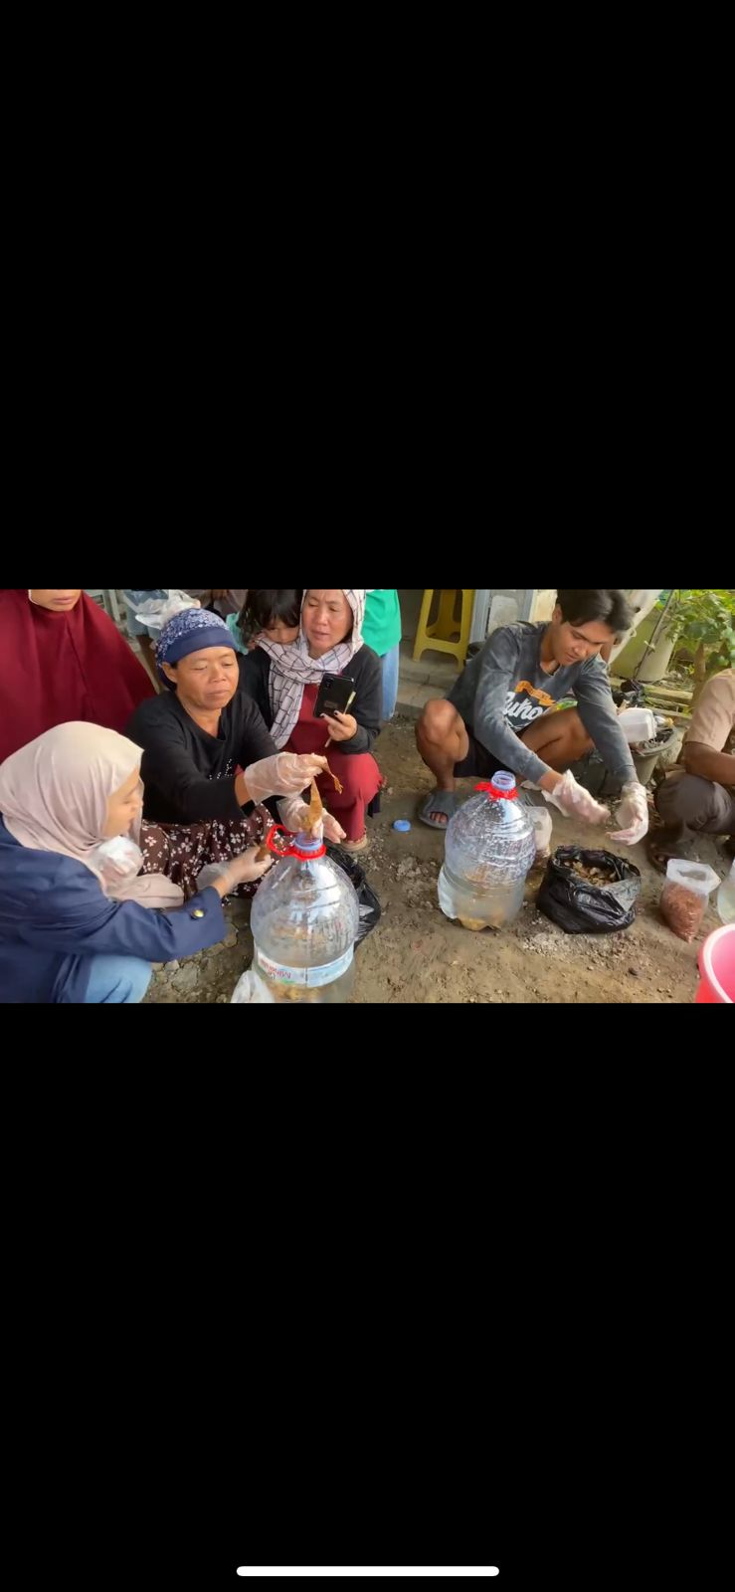

Gambar 1 Pelaksanaan kegiatan pembuatan eco-enzyme

Air yang sudah tercampur dengan limbah kulit buah dan gula merah akan menghasilkan cairan berwarna coklat keruh. Wadah *eco-enzyme* diletakkan di suhu ruang dan terhindar dari sinar matahari langsung untuk menghindari *overheating* dari luar pada saat proses fermentasi di dalam wadah terjadi. Proses fermentasi akan terjadi ketika semua bahan sudah dicampurkan dan wadah sedikit ditutup. Fermentasi akan menghasilkan alkohol dan asam asetat yang dapat digunakan sebagai desinfektan. eco-enzyme akan terbentuk sempurna setelah 3 bulan. Tutup galon harus dibuka setiap hari selama 2 pekan pertama karena proses fermentasi di dalam wadah menimbulkan gas. Jika tutup tidak dibuka maka tekanan gas akan meningkat dan menimbulkan terjadinya ledakan. Alternatif lain yang dapat dilakukan untuk menghindari terjadinya ledakan adalah dengan membuat saluran pembuangan gas menggunakan selang seperti pada Gambar 2. Gas dari dalam wadah akan secara spontan masuk ke dalam botol yang berisi air sehingga ledakan akibat gas dapat diminimalisir.

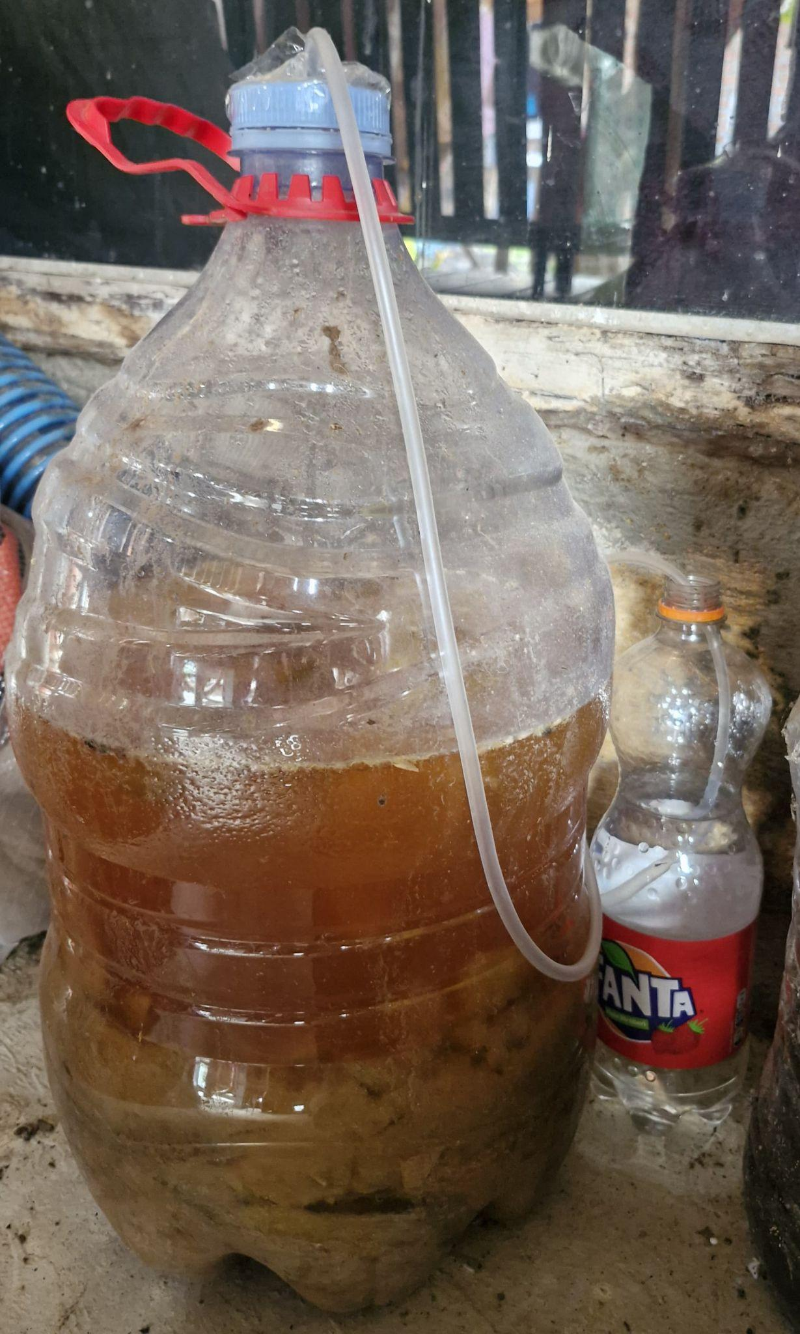

Gambar 2 Contoh saluran pembuangan gas *eco-enzyme*

Program ini berhasil menghasilkan enam galon Le Minerale berukuran 15 liter *eco-enzyme*, yang kemudian dibagikan kepada partisipan dari Desa Puntang dan Desa Kendayakan, dengan waktu panen 90 hari setelah pembuatan. Praktek pembuatan *eco-enzyme* diharapkan agar masyarakat dapat membuat kembali pupuk organik cair ini, memanfaatkan limbah yang ada, mengurangi penggunaan pupuk kimia, dan menekan biaya penanaman, sehingga masyarakat lebih diuntungkan. Program ini juga mendukung pengelolaan sampah yang lebih baik dan berkontribusi dalam mencapai ProKlim (Program Kampung Iklim) di Kampung Darim.

Evaluasi program pembuatan *eco-enzyme* di Kampung Darim dilakukan sampai akhir kegiatan KKNT berakhir. Proses evaluasi berupa pemantauan galon *eco-enzyme* di setiap rumah warga. Proses evaluasi menunjukkan hasil yang sangat positif. Harapannya *eco-enzyme* yang tersedia dapat digunakan untuk mengurangi limbah organik dan memberikan nilai tambah ekonomi melalui produk turunan yang dihasilkan. Di Kampung Darim, tidak ada hambatan signifikan yang dihadapi selama pelaksanaan kegiatan ini. Masyarakat menunjukkan antusiasme yang tinggi dan keterlibatan aktif dalam setiap tahap proses pembuatan *eco-enzyme*. Edukasi yang diberikan oleh tim KKNT tidak hanya meningkatkan pemahaman warga tentang pentingnya pengelolaan limbah organik, tetapi juga memberdayakan mereka untuk mengubah sampah menjadi produk yang bermanfaat. Hasil evaluasi ini menunjukkan bahwa program *eco-enzyme* di Kampung Darim berhasil memberdayakan masyarakat lokal dan berpotensi diterapkan secara berkelanjutan di wilayah tersebut.

**SIMPULAN**

Hasil kegiatan pembuatan *eco-enzyme* di Kampung Darim menunjukkan bahwa program ini berhasil mencapai tujuannya, yaitu memberdayakan masyarakat dalam mengolah sampah organik menjadi produk yang bermanfaat. Program ini menghasilkan enam galon *eco-enzyme* yang siap digunakan, dan masyarakat menunjukkan antusiasme serta keterlibatan yang tinggi dalam setiap tahap pelaksanaan. Edukasi yang diberikan telah meningkatkan pemahaman masyarakat tentang pengelolaan limbah organik, sekaligus mendorong penerapan *eco-enzyme* secara berkelanjutan guna mengurangi penggunaan pupuk kimia dan menekan biaya penanaman.

Saran untuk keberlanjutan program ini meliputi adopsi metode pembuatan *eco-enzyme* oleh pemerintah daerah sebagai bagian dari program lingkungan dan pemberdayaan masyarakat. Pelatihan lanjutan serta dukungan teknis dari institusi pendidikan seperti IPB juga perlu terus dilakukan agar masyarakat memiliki keterampilan yang memadai dalam melanjutkan produksi *eco-enzyme* secara mandiri.

**UCAPAN TERIMA KASIH**

Ucapan terima kasih kami sampaikan kepada Institut Pertanian Bogor (IPB) yang telah mendanai kegiatan ini dengan total biaya sebesar Rp287.000. Kami juga berterima kasih kepada masyarakat Kampung Darim atas partisipasi aktif mereka dalam setiap tahap pelaksanaan kegiatan ini. Penghargaan khusus diberikan kepada para penyuluh dan fasilitator yang telah memberikan kontribusi besar dalam kesuksesan program ini​.

**DAFTAR PUSTAKA**

Hariani N, Kusuma R, Samsurianto S, Patang F, Oktavianingsih L, Rukmi DS. 2022. Pemberdayaan masyarakat Suwandi, Samarinda Ulu: sampah organik dapur untuk bumi dengan eco enzym. *Global Abdimas*. 2(1):36–44.

Pebriani TH, Wulan AAH, Hanhadyanaputri ES, Sulistyarini I, Cahyani IM, Suwarmi, Kresnawati Y, Suprijono A, Adhityasmara D. 2022. Pemanfaatan kulit buah sebagai bahan baku eco-enzyme di Dusun Demungan. *Jurnal Pengabdian Kepada Masyarakat (DiMas)*. 4(2):43–49.

Rusdianasari R, Syakdani A, Zaman M, Sari FF, Nasyta NP, Amalia R. 2021. Production of disinfectant by utilizing eco-enzyme from fruit peels waste. *International Journal of Research in Vocational Studies*. 1(3):1–7.

Supriyani. Astuti AP, Maharani ETW. 2020. Pengaruh variasi gula terhadap produksi ekoenzim menggunakan limbah buah dan sayur. *Prosiding Seminar Nasional Edusaintek FMIPA UNIMUS*. 4: 470–479.

Wikaningrum T, Hakiki R, Astuti MP, Ismail Y, Sidjabat FM. 2022. The eco enzyme application on industrial waste activated. *Indonesian Journal of Urban and Environmental Technology*. 5(2):115–133.